03.06.2022г. | 4-А | Русский язык | Учитель: Иващенко Т.А.

Тема. Правописание слов с разделительными твёрдым (ъ) и мягким (ь) знаками
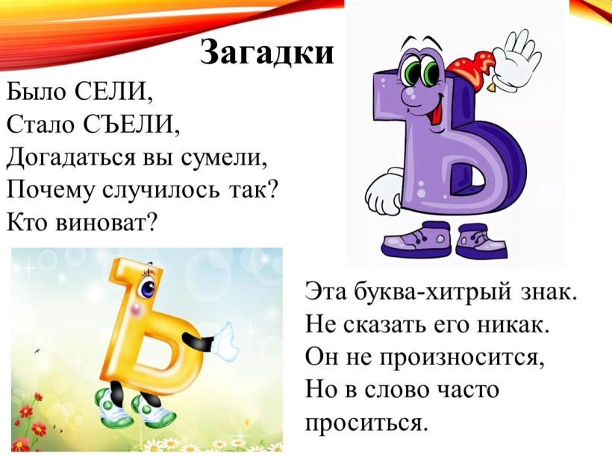
2.Вспомни правописание слов с разделительными твёрдым (ъ) и мягким (ь) знаками
https://vk.com/video-147206187_456239026 1:40
3. Устно замени по образцу.
Логово волка – волчье логово.
Шуба из лисы - … .
Шапка из зайца - … .
Нора барсука - … .
4.Выполни онлайн-тест.
https://testedu.ru/test/russkij-yazyik/4-klass/pravopisanie-i-znakov.html

Результаты теста выслать на почту t.a.ivashchenko@mail.ru
Консультацию в ходе изучения материала можно получить в телефонном режиме с 09.00 до 18.00.

